LAPORAN OBSERVASI
KELAS AKSELERASI DI SMPN 49 JAKARTA



Disusun Oleh :
Bames Saut P 1115051004
Dinar Wicaksana 1115051149
Dos Biner 1115051006
Mitra Hasarphi 1115051016

JURUSAN PSIKOLOGI PENDIDIKAN
FAKULTAS ILMU PENDIDIKAN
UNIVERSITAS NEGERI JAKARTA
2007
PENDAHULUAN

Daerah provinsi DKI Jakarta merupakan wilayah yang padat penduduknya. Dari tahun ke tahun penduduknya selalu bertambah, baik dari kelahiran maupun dari arus urbanisasi dari provinsi lain. Sehingga pelayanan pendidikan di DKI Jakarta berorientasi pada kuantitas untuk dapat melayani sebanyak-banyaknya jumlah siswa. Kelemahan yang tampak dalam sistem ini adalah tidak terakomodasinya kebutuhan individual siswa di luar kelompok siswa normal. Dalam pengertian bahwa hakikat pendidikan adalah untuk memungkinkan peserta didik mengembangkan potensi kecerdasan dan bakatnya secara optimal.
Sesuai UUD RI tahun 1945 pasal 31 ayat (1) mengamatkan bahwa “tiap-tiap warga negara berhak mendapatkan pengajaran”, pengajaran yang dimaksud bukan hanya kuantitas tetapi menyangkut kualitas pendidikan dan hasil pendidikan. Pada perkembangan dunia pendidikan masa kini, mulai dipertimbangkan dan dipikirkan bagaimana melayani siswa yang mempunyai potensi di atas potensi normal agar dapat memperoleh pendidikan yang khusus dibanding siswa lain.
Adapun kriteria siswa yang mempunyai potensi keberbakatan yaitu mempunyai kecerdasan di atas rata-rata, kreativitas yang tinggi serta tanggung jawab terhadap tugas. Siswa yang berbakat ini perlu mendapatkan pelayanan yang khusus agar potensi-potensi yang ada pada diri siswa tidak terbuang sia-sia. Dalam memberikan pelayanan terhadap siswa berbakat, sekolah dapat mengadakan program akselerasi. Program akselerasi adalah penyelesaian materi kurikulum dalam jangka waktu yang lebih cepat. Program akselerasi ini hanya diperuntukkan untuk anak yang berbakat sehingga perlu diadakan penyaringan untuk dapat masuk ke kelas akselerasi.
Banyak hal yang harus dipertimbangkan dalam penyelenggaraan akselerasi supaya dapat optimal, antara lain prasyarat yang harus dipenuhi, identifikasi peserta didik, setting kelas, efek pemberian label, dan evaluasi yang konsisten terhadap berbagai hal yang berkaitan dengan pelaksanaannya. Ada beberapa persyaratan yang harus dipenuhi dalam program akselerasi, antara lain tak ada tekanan dalam penyelenggaraan, diperuntukkan hanya pada siswa yang mampu dan mau, guru dan orang tua mendukung, siswa peserta program memiliki emosi stabil dan memahami partisipasinya.
Oleh karena itu kelas akselerasi dapat dipilih sebagai alternatif dalam merespon tuntutan pendidikan masa kini. Sehingga kami pun melakukan observasi terhadap program kelas akselerasi di SMPN 49 Jakarta.
LAPORAN HASIL OBSERVASI KELAS AKSELERASI
SMPN 49 JAKARTA TAHUN 2007

Program percepatan belajar atau akselerasi di SMP Negeri 49 Jakarta merupakan program yang memberikan pelayanan pendidikan sesuai dengan potensi kecerdasan dan bakat minat yang dimiliki siswa dengan memberikan kesempatan kepada mereka untuk dapat menyelesaikan program reguler dalam jangka waktu yang lebih singkat.

- Alasan Didirikannya Kelas Akselerasi
Alasan didirikannya kelas akselerasi di SMPN 49 Jakarta pada dasarnya untuk memenuhi Undang-Undang, bahwa anak-anak yang mempunyai kecerdasan dan bakat istimewa perlu diberi kesempatan untuk mengembangkan potensinya agar potensi yang dimiliki tidak sia-sia. Melihat peluang tersebut SMPN 49 Jakarta mengajukan diri kepada pemerintah untuk membuat kelas akselerasi. Kelas akselerasi tersebut telah ada sejak tahun 2001.

- Tujuan Program Akselerasi
Tujuan program pelayanan siswa yang memiliki kecerdasan dan bakat istimewa :
Tujuan umum :
- Memenuhi kebutuhan peserta didik yang memiliki karakteristik spesifik dari segi kognitif, afektif dan psikomotor
- Memenuhi hak asasi peserta didik yang sesuai keutuhan dirinya
- Memenuhi kebutuhan aktualisasi diri peserta didik
- Menyiapkan peserta didik sebagai pemimpin masa depan
Tujuan khusus :
- Memberikan kesempatan bagi siswa yang memiliki kecerdasan dan bakat istimewa untuk menyelesaikan program pendidikan lebih cepat
- Meningkatkan efisiensi dan efektifitas proses pembelajaran
- Mencegah rasa bosan belajar terhadap iklim belajar yang monoton dan kurang mendukung berkembangnya potensi secara optimal
- Memacu mutu siswa untuk peningkatan mutu kecerdasan

- Landasan Program Akselerasi
- Landasan Yuridis
Kesungguhan pemerintah Indonesia untuk memberikan pelayanan pendidikan bagi siswa yang memiliki bakat dan kecerdasan yang istimewa dinyatakan melalui :
- GBHN Tahun 1983. “…..Demikian pula perhatian khusus perlu diberikan kepada anak-anak yang berbakat istimewa agar mereka dapat mengembangkan kemampuanya secara maksimal”.
- GBHN Tahun 1988. “Anak didik berbakat istimewa perlu mendapatkan perhatian khusus agar mereka dapat mengembangkan kemampuan sesuai dengan tingkat pertumbuhan pribadinya” dilanjutkan dengan GBHN 1995. “Peserta didik yang tingkat kecerdasannya luar biasa perlu mendapatkan perhatian khusus agar dapat dipacu perkembangan prestasinya dan bakatnya”.
- Undang-Undang No 20 Tahun 2003 tentang Sisdisnas pasal 5 ayat (4) “Warga negara yang memiliki potensi kecerdasan dan bakat istimewa berhak mendapat pendidikan khusus” Pasal 12 “Setiap peserta didik pada setiap satuan pendidikan berhak menyelesaikan program pendidikan sesuai kecepatan belajar masing-masing dan tidak menyimpang dari ketentuan batas waktu yang ditetapkan”.
- Landasan Konsep
  - Batasan
  - Potensi kecerdasan berhubungan dengan kemampuan intelektual, sedangkan bakat tidak hanya terbatas pada kemampuan intelektual, namun juga beberapa jenis kemampuan lainnya yang dikenal Multiple Intelegences (Gadner, 1983). Multiple Intelegences yang dimaksud adalah kecerdasan linguistik, kecerdasan musikal, kecerdasan kinestetik, kecerdasan logikal matematikal, kecerdasan spasial, kecerdasan intrapersonal dan kecerdasan interpersonal.
  - Potensi dan bakat istimewa dalam percepatan belajar dibatasi pada kemampuan umum acuan unidimensional yang ditunjukan dengan score IQ 140 skala Weehsler. Dalam kemampuan umum multidimensional, kriteria yang digunakan lebih dari satu, memiliki kecerdasan > 125 skala Weehsler, dimensi kreativitas (CQ) dan pengikatan diri terhadap tugas dengan baik (dapat menyelesaikan tugas dengan kecepatan tertentu).
- Ciri-ciri keberbakatan
Keberbakatan menyebutkan bahwa ada keterkaitan antara 3 ciri (kluster), kecerdasan umum, kreativitas dan tanggung jawab terhadap tugas. The three “ring”(Renzulli).
Dari ketiga kluster tersebut disampaikan ciri-ciri keberbakatan :
- Mampu mengutarakan pemikirannya
- Memiliki rasa ingin tahu yang besar terhadap ilmu pengetahuan
- Memiliki kemampuan yang tinggi dalam berfikir logis dan kritis
- Mampu belajar/bekerja secara mandiri
- Ulet menghadapi kesulitan (tidak pernah putus asa)
- Mempunyai tujuan yang jelas dalam setiap kegiatan atau perbuatan
- Cermat dan teliti dalam mengamati
- Memiliki kemampuan memikirkan beberapa pemecahan masalah
- Mempunyai minat yang luas
- Mempunyai daya imajinasi yang tinggi
- Belajar dengan mudah dan cepat
- Mampu mengemukakan pendapatnya
- Mampu berkomunikasi dan tidak memerlukan dorongan (motivasi) dari luar

- Kurikulum
Kegiatan Belajar Mengajar kelas Akselerasi berlangsung pada pagi hari dan menggunakan Kurikulum 2004 + KTSP dengan alokasi waktu 2 tahun pelajaran. Kurikulum yang digunakan adalah kurikulum 2004 untuk siswa kelas akselerasi tahun ajaran 2004-2006 sedangkan untuk siswa kelas akselerasi tahun ajaran 2007 telah menggunakan KTSP (Kurukulum Tingkat Satuan Pendidikan) dengan suplemennya percepatan alokasi waktu dari 3 tahun pelajaran menjadi 2 tahun pelajaran.
Tahun Pertama
Semester 1 : 100% semester 1 dan 50% semester 2
Semester 2 : 50% semester 2 dan 50% semester 3
Semester 3 : 50% semester 3 dan 100% semester 4
Tahun Kedua
Semester 4 : 50% semester 4 dan 100% semester 5
Semester 5 : 50% semester 5 dan 50% semester 6
Semester 6 : 100% semester 6
- Pengajar
Guru yang mengajar di kelas akselerasi adalah guru-guru yang terbaik diantara yang baik yang ada di SMPN 49. Guru yang sudah ada dimanfaatkan secara optimal. Guru kelas akselerasi juga ada yang mengajar di kelas reguler. Terdapat pula pelatihan-pelatihan yang diperuntukkan guru-guru yang mengajar kelas akselerasi.

- Siswa Akselerasi
Siswa kelas akselerasi di SMPN 49 awalnya adalah siswa yang telah lulus tes yang diadakan oleh negara untuk masuk ke SMPN 49. Setelah masuk menjadi siswa SMPN 49 diadakan penyeleksian untuk dapat masuk ke dalam kelas akselerasi. Adapun tes-tes yang dilakukan adalah sebagai berikut :
  - Tes IQ
Untuk dapat masuk ke dalam kelas akselerasi, seorang siswa harus mempunyai IQ 130 ke atas dan ini merupakan syarat mutlak. Oleh karena itu sekolah mengadakan tes psikologi atau psycotest.
  - Tes Akademik
Lulus tes tertulis pada mata pelajaran bahasa Inggris, bahasa Indonesia, dan matematika dengan nilai lebih dari 8 (delapan).
  - Wawancara
Selain itu harus dengan beberapa pertimbangan seperti siswa tersebut mau dan mampu, serta orang tua mengizinkan. Oleh karena itu pihak sekolah perlu mengadakan wawancara baik dengan orang tua siswa maupun dengan siswanya sendiri.

Di SMPN 49 juga terdapat psikolog bidang pendidikan lulusan UI (Ibu Reni Akbar) yang ikut andil bagian dalam program akselerasi ini.

- Strategi Pembelajaran
Strategi yang digunakan guru dalam mengajar siswa-siswi di kelas akselerasi di sekolah ini sangat variatif, dari mulai metode ceramah, diskusi kelompok hingga pemberian tugas-tugas mandiri. Selain itu adanya komputer di dalam kelas membuat cara belajar semakin menarik. Hal yang terpenting dalam mengajar kelas akselerasi adalah inovasi dan kreativitas yang harus terus dipompa oleh pengajar agar anak tidak bosan dan terus bersemangat untuk belajar dalam bobot pelajaran yang cukup tinggi untuk usianya. Seorang guru harus terus memotivasi siswanya untuk belajar.

- Evaluasi Pembelajaran
Kegiatan evaluasi pembelajaran pada kelas akselerasi pada dasarnya sama. Yang membedakan adalah waktu pelaksanaannya, karena dari 3 tahun menjadi 2 tahun. Selain itu terdapat pula tugas-tugas dan pekerjaan rumah seperti observasi lingkungan, pembuatan makalah. Siswa kelas akselerasi lebih menyukai soal-soal essay dari pada soal-soal PG karena siswa kelas akselerasi lebih banyak membaca.

- Kendala dan Upaya Pemecahan
Masalah
- SDM khususnya masih perlu ditingkatkan lagi dalam menangani akselerasi.
- Kurangnya sarana dan prasarana belajar.

Upaya Pemecahan
- Mengikutkan guru dalam penataran
- Mengintensifkan kegiatan pelatihan guru
- Melengkapi sarana dan prasarana belajar siswa.

- Sarana dan Prasarana
Sarana dan prasarana yang digunakan untuk menunjang proses kegiatan belajar mengajar di kelas akselerasi adalah kurang lebih sama dengan siswa-siswa di kelas regular, hanya saja di kelas akselerasi dilengkapi dengan IT seperti komputer yang memudahkan siswa dalam belajar.

- Alumni
Alumni dari kelas program akselerasi di sekolah ini mayoritas melanjutkan ke SMA dengan kelas program akselerasi pula. Namun ada juga yang melanjutkan ke SMA di kelas reguler.
Tamatan Kelas Akselerasi SMP Negeri 49 Jakarta Angkatan I Tahun 2001 :

Seluruhnya diterima di Perguruan Tinggi Negeri
No | Nama Siswa | Umur | Nama PTN | Jurusan
1 | Adi Surya Pradana | 17 thn | ITB | Teknik Elektro
2 | Alif Bajara | 16 thn | ITB | Teknik Industri
3 | Annisa Ananditya | 16 thn | UGM | Kedokteran
4 | Annisa Meilinda | 16 thn | UGM | Manajemen
5 | Dinda Prita Vaudika | 17 thn | UI | FKM
6 | Faradinnita Aksani | 17 thn | UNDIP | Teknik Elektro
7 | Farisa Rizki | 17 thn | UNIBRAW | Kedokteran ( Semester III )
8 | Maleo Angga | 17 thn | UI | Fasilkom
9 | Muhammad Rafi | 16 thn | ITB | Teknik Elektro
10 | Paulus Chrissandy | 17 thn | ITB | Teknik Perminyakan
11 | Pratama Indra | 17 thn | ITB | Seni Rupa
12 | Prima Diastari | 17 thn | UGM | Psikologi
13 | Rise Hapsari | 17 thn | UI | Teknik Elektro
14 | Sacharisa Adelia | 17 thn | UNS | Kedokteran
15 | Tammy Nurhardini | 17 thn | UI | Kedokteran

Data Outcome Siswa Akselerasi 2005/2006
No. | SMA NEGERI/SWASTA UNGGULAN | JUMLAH
1 | Taruna Nusantara | 1 orang
2 | Labschool | 2 orang
3 | President | 1 orang
4 | SMA 8 | 1 orang
5 | SMA 81 | 2 orang
6 | SMA 68 ( Internasional ) | 1 orang
7 | SMA 28 | 1 orang
8 | SMA 14 | 1 orang
9 | SMA 48 | 2 orang
10 | SMA 70 | 2 orang
11 | SMA 39 | 2 orang
12 | SMA Reguler | 3 orang
13 | Pindah ke Australia | 1 orang

- Program Extrakurikuler Khusus Kelas Akselerasi
1. Jurnalisme
2. Bahasa Inggris
3. Bahasa Jepang
4. Komputer
5. Seni Tari
PENUTUP

- KESIMPULAN
SMPN 49 Jakarta telah cukup lama melaksanakan program kelas akselerasi. Sekolah ini pun mempunyai psikolog yang berperan penting dalam program akselerasi ini. Kurikulum yang digunakan telah menggunakan KTSP. Selain itu penggunaan TI dalam proses belajar mengajar sangat membantu di sekolah ini.

- SARAN
- Untuk Pemerintah
Pemerintah seharusnya lebih mendukung program akselerasi dengan memberikan sarana dan prasarana yang lebih baik. Selain itu juga perlu meningkatkan mutu guru.
- Untuk Pihak Sekolah
Sekolah harus dengan bijak mengadakan program akselerasi. bila tidak terdapat anak berbakat di sekolah tersebut jangan memaksakan diri untuk membuka kelas akselerasi. Sekolah pun harus mempunyai konsultan pendidikan agar dapat menentukan kebijakan secara optimal.
- Untuk Orang tua
Orang tua jangan memaksakan anaknya untuk masuk ke dalam kelas akselerasi. Kemudian harus selektif memilih sekolah yang benar-benar melaksanakan program akselerasi dengan baik.

LAMPIRAN

KISI-KISI INSTRUMEN
NO | RESPONDEN
1 | Kepala Sekolah | Konteks  - Alasan didirikannya kelas akselerasi  - Tujuan didirikannya kelas akselerasi  - Sejak kapan didirikannya kelas akselerasi  Input  - Akreditasi sekolah  - Profile guru (syarat/kualifikasi guru yang mengajar kelas akselerasi dan jumlahnya)  - Profile siswa (syarat/kualifikasi siswa yang masuk kelas akselerasi dan jumlahnya)  - Biaya  Proses  - Waktu belajar siswa di sekolah  - Kalender akademik  - Adanya pembinaan guru sebelum mengajar kelas akselerasi  - Sarana dan prasarana  - Kendala-kendala yang terjadi  - Adakah kesenjangan sosial antara kelas akselerasi dengan kelas reguler (baik siswa maupun guru)
2 | Guru | Persiapan  - Training/pembinaan bagi para guru akselerasi  - Mendalami karakteristik siswa  - Interaksi antara guru dengan siswa  - Interaksi antara guru dengan orang tua siswa  - Persiapan khusus untuk mengajar kelas akselerasi  Perencanaan  - Kurikulum yang digunakan  - Perbedaan kurikulum akselerasi dengan reguler  - Isi materi (dari 3 tahun menjadi 2 tahun)  - Pembuatan RPP  Pelaksanaan  - Strategi/metode pengajaran  - Media Pembelajaran yang digunakan  - Partisipasi siswa  - Alokasi waktu  - Biaya tambahan yang dikeluarkan siswa dalam PBM  - Kendala-kendala yang terjadi dalam PBM  - Dampak akselerasi terhadap perkembangan psikologis siswa  - Hubungan sosial antar siswa kelas akselerasi  - Hubungan sosial antara siswa kelas akselerasi dengan kelas reguler  Evaluasi  - Bentuk penugasan/pekerjaan rumah  - Bentuk evaluasi untuk kelas akselerasi (formatif dan sumatif)
3 | Siswa | - Perasaan siswa masuk kelas akselerasi  - Prestasi  - Memahami materi pelajaran  - Gaya belajar  - Mengikuti ekskul  - Kegiatan lain di luar sekolah  - Waktu belajar dan waktu bermain  - Masalah/hambatan dalam kelas akselerasi  - Kesulitan belajar  - Kejenuhan dalam belajar  - Interaksi antar siswa akselerasi  - Interaksi antara siswa akselerasi dengan siswa reguler

ANALISA HUBUNGAN SOSIAL SISWA AKSELERASI
DI SMPN 49 JAKARTA

Siswa SMP merupakan masa remaja yang mana kepribadiannya sangat terpengaruh oleh pergaulan di lingkungannya. Tidak dapat dipungkiri bahwa pergaulan memegang peranan kakakteristik siswa. Di sini kami ingin melihat sejauh mana sosialisasi atau pergaulan siswa akselerasi. Baik itu interaksi antara siwa akselerasi dengan teman sekelasnya maupun antara siswa akselerasi dengan siswa reguler. Di tengah padatnya materi yang diberikan oleh sekolah membuat waktu siswa akselerasi menjadi berkurang.
Suatu interpretasi kuat tentang hubungan antarpribadi remaja diberikan oleh Harry Stack Sulivan (1953). Dalam bukunya yang berjudul Interpersonal Theory of Psychiatry. Sullivan menyampaikan satu hipotesis untuk menggambarkan perubahan dalam hubungan penting dari anak sampai dewasa. Dalam pandangan Sullivan , tingkah laku manusia dibentuk oleh usaha kita untuk tetap menjalin hubungan dengan orang lain secara enak dan menyenangkan.
Belajar mengembangkan komunikasi yang akrab dengan teman lawan jenis maupun dengan teman sejenis adalah salah satu tugas remaja yang penting. Keakraban dengan teman sejenis lebih mudah untuk dicapai karena mereka mempunyai perubahan yang sama, dan biasa bagi mereka, sedangkan dengan jenis kelamin lain, kurang biasa untuk sebagian besar remaja.
Pendekatan Sullivan membantu kita secara perlahan-lahan perubahan interaksi dalam kelompok pada masa pubertas. “Gang-gang” teman bermain mulai dipilih yang kira-kira cocok.
Untuk memperoleh data di SMPN 49 Jakarta kami mengadakan observasi dan wawancara kepada siswa. Observasi untuk mengetahui sejauh mana pergaulan siswa akselerasi dengan teman sekelasnya serta siswa akselerasi dengan kelas reguler dilakukan ketika istirahat dan pulang sekolah. Sedangkan kita melakukan wawancara kepada siswa kelas akselerasi dan juga kelas reguler untuk memperoleh data.

KISI-KISI INSTRUMEN

Wawancara
Tujuan : mengetahui interaksi sosial antara siswa akselerasi dengan siswa akselerasi serta antara siswa akselerasi dengan siswa reguler.

Kisi-kisi instrumen wawancara.
1. apakah mempunyai teman dekat di kelas akselerasi?
2. apakah mempunyai teman dekat di kelas reguler?
3. bagaimana pendapat kelas reguler terhadap kelas akselerasi?
4. bagaimana pergaulan antara kelas reguler dan kelas akselerasi?
5. apakah ada kesenjangan antara kelas reguler dengan kelas akselerasi?
6. masalah apa yang biasanya mengganggu hubungan sosial antara kelas akselerasi dan kelas reguler?

KESIMPULAN

Setelah kami melakukan observasi dan wawancara maka dapat disimpulkan bahwa siswa kelas akselerasi di SMPN 49 cenderung hanya berinteraksi sosial dengan teman sesama kelas akselerasi. Hal ini dikarenakan timbulnya kesenjangan status antara kelas akselerasi dan kelas reguler. Kelas reguler memandang bahwa kelas akselerasi merupakan kelas khusus dan eksklusif, dan perbedaan ini dipertegas dengan fasilitas kegiatan belajar mengajar yang berbeda cukup jelas.

LAMPIRAN

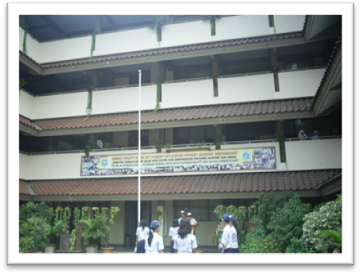
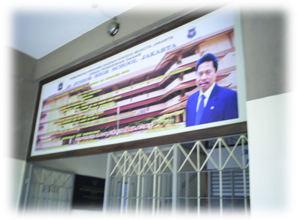
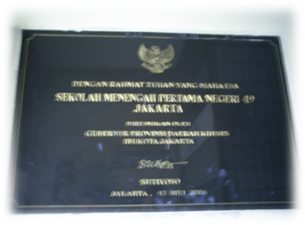

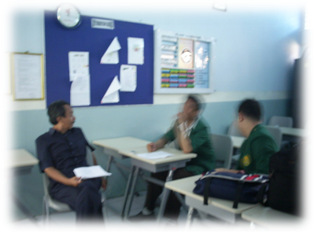
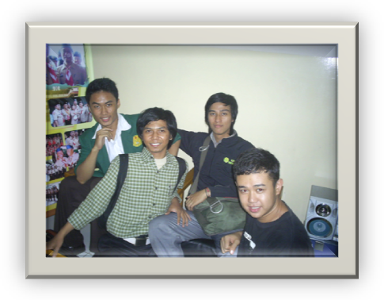
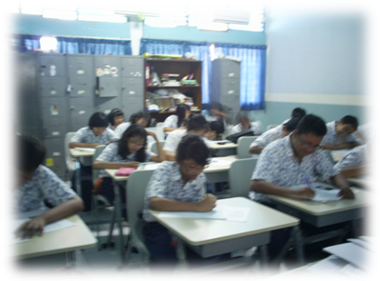

DENAH LOKASI SMP N 49 JAKARTA



